Обучающийся Чекалкин Семён Александрович
Факультет прикладной информатики Группа К3242
Направление подготовки 09.03.03 Прикладная информатика
Образовательная программа Мобильные и сетевые технологии 2025
Преподаватель Говорова Марина Михайловна
Министерство науки и высшего образования Российской Федерации
ФЕДЕРАЛЬНОЕ ГОСУДАРСТВЕННОЕ АВТОНОМНОЕ
ОБРАЗОВАТЕЛЬНОЕ УЧРЕЖДЕНИЕ ВЫСШЕГО ОБРАЗОВАНИЯ
НАЦИОНАЛЬНЫЙ ИССЛЕДОВАТЕЛЬСКИЙ УНИВЕРСИТЕТ
ИТМО

Санкт-Петербург
2025

Цель работы: овладеть практическими навыками проведения анализа данных системы и построения инфологической модели данных БД методом «сущность-связь».
ОТЧЕТ
ПО ЛАБОРАТОРНОЙ РАБОТЕ № 2
«АНАЛИЗ ДАННЫХ. ПОСТРОЕНИЕ ИНФОЛОГИЧЕСКОЙ
МОДЕЛИ ДАННЫХ БД»
по дисциплине «Проектирование и реализация баз данных»

Практическое задание:
- Проанализировать предметную область согласно варианту задания.
- Выполнить инфологическое моделирование базы данных по заданной предметной области с использованием метода ER-диаграмм («сущность-связь») в комбинированной нотации Питера Чена - Кириллова (задание 1.1 варианта).
- Реализовать разработанную ИЛМ в нотации IDEF1X.

Вариант 11. БД «Автомастерская»
Описание предметной области: Сеть автомастерских осуществляет ремонт автомобилей, используя для этих целей штат мастеров и свои мастерские. Стоимость ремонта включает цену деталей и стоимость работы.
Заработная плата мастеров составляет 50% стоимости работы.
С клиентом заключается договор на выполнение авторемонтных и профилактических работ, который сопровождается администратором. В каждом договоре может быть несколько видов услуг. Для выполнения видов работ могут требоваться детали или расходные материалы, которые предоставляет либо клиент, либо автомастерская. Если детали предоставляет автомастерская, то их стоимость включается в смету по договору.
Каждый вид работ могут выполнять разные мастера, в зависимости от их специализации. Распределение мастеров выполняет администратор.
БД должна содержать следующий минимальный набор сведений: Табельный номер сотрудника. ФИО сотрудника. Должность. Разряд мастера. Специализация. Адрес автомастерской. Дата заказа. Гос. Номер автомобиля. Марка. Мощность автомобиля. Год выпуска. Цвет автомобиля. Дата принятия в ремонт. Плановая дата окончания ремонта. Фактическая дата окончания ремонта. Вид ремонта. Стоимость вида ремонта. Название детали. Цена детали. Марка и модель автомобиля. Страна производителя. Госномер автомобиля. ФИО владельца. Номер телефона владельца. E-mail владельца. Должность сотрудника. Количество ставок (по штатному расписанию).
Дополните состав атрибутов на основе анализа предметной области.
Выполнение
Название модели: Сеть автомастерских
Состав:
- КЛИЕНТ (ID_клиента, Фамилия, Имя, Отчество, Телефон, Email)
- АВТОМАСТЕРСКАЯ (ID_мастерской, Адрес)
- АВТОМОБИЛЬ (Гос_номер, Год_выпуска, Цвет, ID_модели, ID_клиента)
- МОДЕЛЬ_АВТОМОБИЛЯ (ID_модели, Марка, Модель, Мощность, Страна_производителя)
- ЗАКАЗ (ID_заказа, Номер_договора, Дата_заказа, Дата_принятия_в_ремонт, Плановая_дата_окончания, Фактическая_дата_окончания, Гос_номер, ID_клиента, ID_мастерской, ID_администратора)
- СТРОКА_ЗАКАЗА (ID_строки_заказа, ID_заказа, ID_вида_работ, Стоимость_работ_по_строке)
- ВИД_РАБОТ (ID_вида_работ, Название_вида_ремонта, Базовая_стоимость_работ, ID_детали)
- СОТРУДНИК (ID_сотрудника, Фамилия, Имя,Отчество, Разряд_мастера, Специализация)
- ДОЛЖНОСТЬ (ID_должности, Название_должности)
- ТРУДОВОЙ_ДОГОВОР (Номер_трудового_договора, ID_Должности, ID_Cотрудника, Количество_ставок, Дата_заключения, Дата_начала, Тип_занятости, Доля_ставки, Оклад_по_договору, График, Статус)
- НАЗНАЧЕНИЕ_МАСТЕРА (ID_строки_заказа, ID_сотрудника, Количество_часов, Доля_оплаты)
- ДЕТАЛЬ (ID_детали, Название_детали, Производитель, Страна_производителя)
- ДЕТАЛЬ_В_РАБОТЕ (ID_ строки_заказа, ID_детали, Количество, Источник_детали)
- ЦЕНА_ДЕТАЛИ (ID_цены_детали, ID_детали, Цена_за_единицу, Дата_поставки, Источник_поставки)

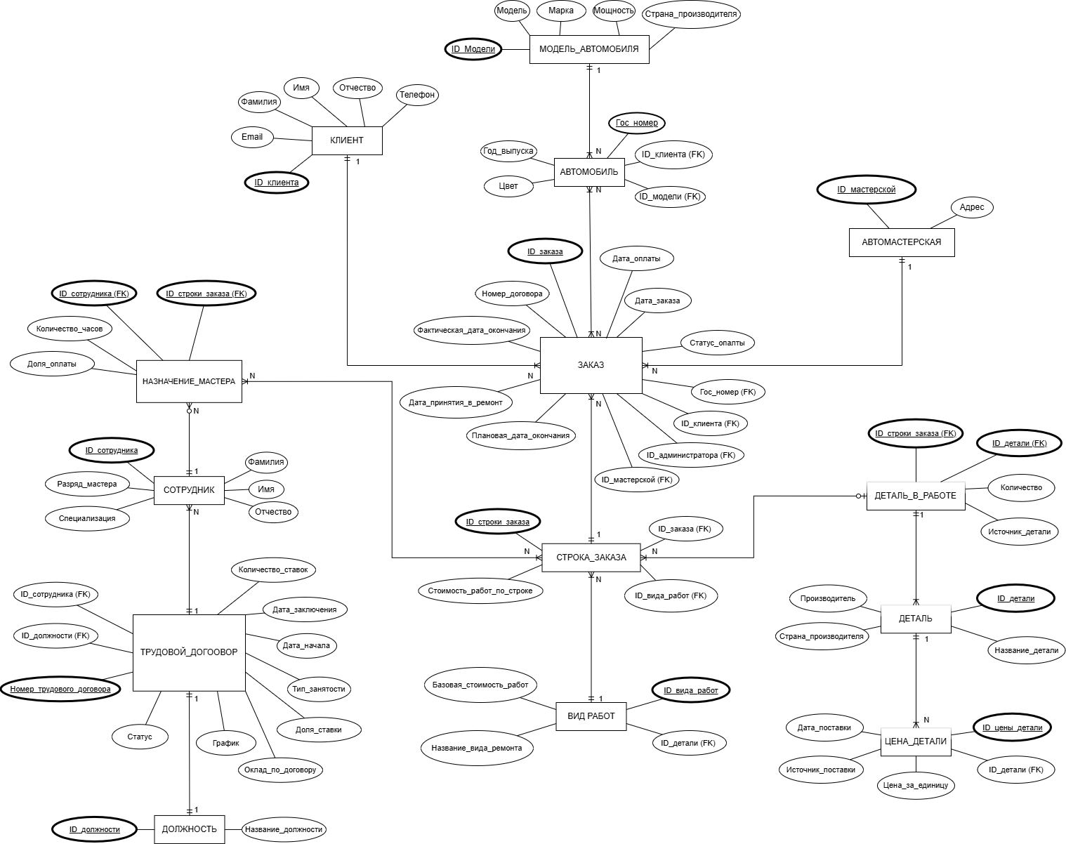
Модель в нотации Чена-Кириллова
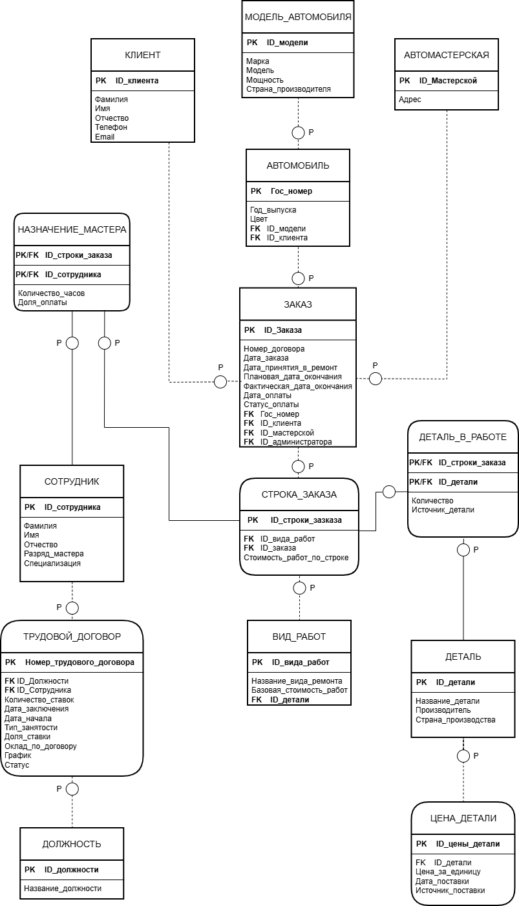
Модель в нотации IDEF1X
Описание атрибутов сущностей и ограничений на данные
Наименование атрибута | Тип | Первичный ключ |  | Внешний ключ | Обязательсность | Ограничения целостности
 |  | Собственный атрибут | Внешний ключ
КЛИЕНТ
ID_клиента | INTEGER | + |  |  | + | PK, авто-генерация, UNIQUE
Фамилия | VARCHAR(50) |  |  |  | + | ПРОВЕРКА (^[A-ZА-ЯЁ][a-zа-яё][a-zа-яё'-]*$)
Имя | VARCHAR(50) |  |  |  | + | ПРОВЕРКА (^[A-ZА-ЯЁ][a-zа-яё][a-zа-яё'-]*$)
Отчество | VARCHAR(50) |  |  |  | _ | ПРОВЕРКА (^[A-ZА-ЯЁ][a-zа-яё][a-zа-яё'-]*$)
Телефон | VARCHAR(20) |  |  |  | + | UNIQUE, ПРОВЕРКА (~^((8|\+7)[\- ]?)?(\(?\d{3}\)?[\- ]?)?[\d\- ]{7,10}$)
Email | VARCHAR(254) |  |  |  | - | UNIQUE, ПРОВЕРКА (^[A-Za-z0-9._%+-]+@[A-Za-z0-9.-]+\.[A-Za-z]{2,}$)
АВТОМАСТЕРСКАЯ
ID_мастерской | INTEGER | + |  |  | + | РК, Авто-генерация, UNIQUE
Адрес | VARCHAR(200) |  |  |  | + | ПРОВЕРКА (^[А-ЯЁ][а-яё\- ]+,\s*д\.?\s*\d+[A-Za-zА-Яа-я]?(?:,\s*кв\.?\s*\d+)?$)
АВТОМОБИЛЬ
Гос_номер | CHAR(9) | + |  |  | + | UNIQUE, ПРОВЕРКА (~^[А-Я]{1}[0-9]{3}[А-Я]{2}\s*(\d{2,3})$)
Год_выпуска | DATE |  |  |  | - | ПРОВЕРКА (^(19[0-9]{2}|20[0-1][0-9]|2026)$)
Цвет | VARCHAR(30) |  |  |  | - | ПРОВЕРКА (значение из списка допустимых цветов)
ID_модели | INTEGER |  |  | + | + | FK → МОДЕЛЬ_АВТОМОБИЛЯ(ID_модели), ссылочная целостность
ID_клиента | INTEGER |  |  | + | + | FK → КЛИЕНТ(ID_клиента), ссылочная целостность
МОДЕЛЬ_АВТОМОБИЛЯ
ID_модели | INTEGER | + |  |  | + | PK, авто-генерация, UNIQUE
Марка | VARCHAR(50) |  |  |  | +
Модель | VARCHAR(50) |  |  |  | + | UNIQUE вместе с Марка (композитная уникальность: (Марка, Модель))
Мощность | INTEGER |  |  |  | - | ПРОВЕРКА (^[1-9][0-9]*$)
Страна_производителя | VARCHAR(80) |  |  |  | - | ПРОВЕРКА (^[A-Za-z]+$)
ЗАКАЗ
ID_заказа | INTEGER | + |  |  | + | PK, авто-генерация, UNIQUE
Номер_договора | VARCHAR(30) |  |  |  | + | UNIQUE
Дата_заказа | DATE |  |  |  | +
Дата_принятия_в_ремонт | DATE |  |  |  | + | ПРОВЕРКА (>= Дата_заказа)
Плановая_дата_окончания | DATE |  |  |  | - | ПРОВЕРКА (>= Дата_принятия_в_ремонт)
Фактическая_дата_окончания | DATE |  |  |  | + | ПРОВЕРКА (>= Дата_принятия_в_ремонт)
Гос_номер | CHAR(9) |  |  | + | + | FK → АВТОМОБИЛЬ(Гос_номер)
ID_клиента | INTEGER |  |  | + | + | FK → КЛИЕНТ(ID_клиента)
ID_мастерской | INTEGER |  |  | + | + | FK → АВТОМАСТЕРСКАЯ(ID_мастерской)
ID_администратора | INTEGER |  |  | + | + | FK → СОТРУДНИК(ID_сотрудника) (
СТРОКА_ЗАКАЗА
ID_заказа | INTEGER |  |  | + | + | FK → ЗАКАЗ(ID_заказа)
ID_строки_заказа | INTEGER | + |  |  | + | PK, авто-генерация, UNIQUE
ID_вида_работ | INTEGER |  |  | + | + | FK → ВИД_РАБОТ(ID_вида_работ)
Стоимость_работ_по_строке | DECIMAL(10,2) |  |  |  | + | ПРОВЕРКА (>= 0)
ВИД_РАБОТ
ID_вида_работ | INTEGER | + |  |  | + | PK, авто-генерация, UNIQUE
Название_вида_ремонта | VARCHAR(120) |  |  |  | + | UNIQUE
Базовая_стоимость_работ | DECIMAL(10,2) |  |  |  | + | ПРОВЕРКА (>= 0)
СОТРУДНИК
ID_сотрудника | INTEGER | + |  |  | + | PK, авто-генерация, UNIQUE
Фамилия | VARCHAR(50) |  |  |  | + | ПРОВЕРКА (^[A-ZА-ЯЁ][a-zа-яё][a-zа-яё'-]*$)
Имя | VARCHAR(50) |  |  |  | + | ПРОВЕРКА (^[A-ZА-ЯЁ][a-zа-яё][a-zа-яё'-]*$)
Отчество | VARCHAR(50) |  |  |  | - | ПРОВЕРКА (^[A-ZА-ЯЁ][a-zа-яё][a-zа-яё'-]*$)
ID_должности | INTEGER |  |  | + | + | FK → ДОЛЖНОСТЬ(ID_должности)
Разряд_мастера | SMALLINT |  |  |  | - | ПРОВЕРКА (Разряд_мастера BETWEEN 1 AND 6)
Специализация | VARCHAR(120) |  |  |  | -
ДОЛЖНОСТЬ
ID_должности | INTEGER |  |  |  | + | PK, авто-генерация, UNIQUE
Название_должности | VARCHAR(80) |  |  |  | + | UNIQUE
ТРУДОВОЙ_ДОГОВОР
Номер_трудового_договора | INTEGER | + |  |  | + | PK, авто-генерация, UNIQUE
ID_Должности | INTEGER |  |  | + | + | FK → ДОЛЖНОСТЬ(ID_должности)
ID_Cотрудника | INTEGER |  |  | + | + | FK → СОТРУДНИК(ID_сотрудника)
Количество_ставок | INTEGER |  |  |  | + | ПРОВЕРКА (Количество_ставок >= 1)
Дата_заключения | DATE |  |  |  | +
Дата_начала | DATE |  |  |  | + | ПРОВЕРКА (Дата_начала >= Дата_заключения)
Тип_занятости |  |  |  |  | +
Доля_ставки | DECIMAL (3, 2) |  |  |  | + | ПРОВЕРКА (Доля_ставки >= 0.25 AND Доля_ставки <= 1)
Оклад_по_договору | DECIMAL (15, 2) |  |  |  | + | ПРОВЕРКА (^[1-9][0-9]{0,8}(\.[0-9]{1,2})?$  )
График | VARCHAR(80) |  |  |  | + | ПРОВЕРКА (^[1-7]/[1-7],\s*\d{1,2}-\d{1,2}\s*\(\d+\s*час(?:ов|а)?\)$)
Статус | VARCHAR(80) |  |  |  | + | ПРОВЕРКА (значение из списка ('активный','на больничном','в декрете', 'в отпуске'))
НАЗНАЧЕНИЕ_МАСТЕРА
ID_строки_заказа | INTEGER |  | + |  | + | FK → СТРОКА_ЗАКАЗА(ID_строки_заказа)
ID_сотрудника | INTEGER |  | + |  | + | FK → СОТРУДНИК(ID_сотрудника)
Количество_часов | DECIMAL(5,2) |  |  |  | - | ПРОВЕРКА (> 0)
Доля_оплаты | DECIMAL(5,2) |  |  |  | + | ПРОВЕРКА (>= 0 AND <= 1)
ДЕТАЛЬ
ID_детали | INTEGER | + |  |  | + | PK, авто-генерация, UNIQUE
Название_детали | VARCHAR(120) |  |  |  | +
Производитель | VARCHAR(100) |  |  |  | - | ПРОВЕРКА (^[A-ZА-ЯЁ][A-Za-zА-Яа-яЁё\- ]{2,48}$)
Страна_производителя | VARCHAR(80) |  |  |  | - | ПРОВЕРКА (^[A-ZА-ЯЁ][A-Za-zА-Яа-яЁё\- ]{2,48}$)
ДЕТАЛЬ_В_РАБОТЕ
ID_строки_заказа | INTEGER |  | + |  | + | FK → СТРОКА_ЗАКАЗА(ID_строки_заказа)
ID_детали | INTEGER |  | + |  | + | FK → ДЕТАЛЬ(ID_детали)
Количество | INTEGER |  |  |  | + | ПРОВЕРКА (Количество > 0)
Источник_детали | VARCHAR(30) |  |  |  | - | ПРОВЕРКА (значение из списка ('склад','клиент','поставщик'))
ЦЕНА_ДЕТАЛИ
ID_цены_детали | INTEGER | + |  |  | + | PK, авто-генерация, UNIQUE
ID_детали | INTEGER |  |  | + | + | FK → ДЕТАЛЬ(ID_детали)
Цена_за_единицу | DECIMAL (10, 2) |  |  |  | + | ПРОВЕРКА (Цена_за_единицу > 0.01 AND Цена_за_единицу < 10000000.00)
Дата_поставки | DATE |  |  |  | +
Источник_поставки | VARCHAR(80) |  |  |  | +

Вывод: В ходе выполнения лабораторной работы 2 была проанализирована предметная область согласно варианту 11 «Автомастерская», включающая процессы ремонта автомобилей, взаимодействие с клиентами, учет выполняемых работ, используемых деталей и задействованных сотрудников. На основе анализа были выделены основные сущности предметной области, определён их состав атрибутов и установлены связи между сущностями с учетом их кардинальностей и зависимостей.
В результате была разработана инфологическая модель базы данных с использованием метода «сущность–связь» в нотации IDEF1X, нотации Чена. Для всех сущностей были определены первичные и внешние ключи, обеспечивающие ссылочную целостность данных, атрибуты были типизированы, для них были заданы ограничения целостности. Таким образом, поставленная цель лабораторной работы была достигнута: получены практические навыки анализа данных предметной области и построения инфологической модели базы данных, а также освоены принципы описания структуры и ограничений данных в рамках проектирования БД.

